新北市110學年度國民中學技藝競賽實施計畫
餐旅職群(旅館實務主題)實施計畫
- 依據：
- 國民中學技藝教育實施辦法。
- 「教育部國民及學前教育署補助辦理國民中學生涯發展教育及技藝教育相關經費作業原則」附件三「直轄市、縣(市)國民中學技藝教育學生技藝競賽及成果發表活動計畫」辦理。
- 目的：
- 加強學生學習動機與興趣，增進學習成效及提昇技能水準。
- 培養學生團隊合作、問題解決、跨領域技能等能力，建立學生之自我成就感。
- 藉由國民中學技藝教育課程及技藝競賽活動，相互觀摩、分享教學經驗，以提昇教學品質。
- 提供技藝成績優良學生，依中等以上學校技藝技能優良學生甄審及保送入學辦法規定升讀高中職學校，擴大國中學生進路發展管道，吸引更多具實作性向之國民中學學生參與。
- 辦理單位：
- 指導單位：教育部國民及學前教育署。
- 主辦單位：新北市政府教育局。
- 承辦單位：新北市立淡水高級商工職業學校。
- 競賽職群(主題)：餐旅職群（旅館實務主題）。
- 參加對象：
- 本市各國中選讀技藝教育課程之九年級學生（包含技藝專班、合作式技藝班、自辦式技藝班及技藝教育中心）。
- 參賽職群以110學年度第1學期核定後之「技藝教育班」為單位，每生以報名一職群一主題為限。重複報名者取消參賽資格及得獎獎項，學校須負相關行政責任。
- 參賽選手以「技藝教育班」為單位進行報名，並由辦理合作班之高中職、自辦班之國中及技藝教育中心學校辦理初賽篩選擇優推薦報名，並於111年1月3日(星期一)下午5時前上傳推薦名單至「新北市國中技藝競賽及技職宣導資訊系統網站」(http://203.72.44.243)。
- 參賽報名競賽具有身心障礙、學習障礙考生，如需特殊協助申請者，應於報名時提出協助申請表(如附表1)，並檢具相關證明文件正本(查核用)及影本(黏貼用)，未提出申請或證明文件未完備者，視同一般考生，不予提供特殊協助。

- 報名方式：
- 採網路報名方式，由各國中端於報名期限內至「新北市國中技藝競賽及技職宣導資訊系統網站」(http://203.72.44.243)報名，再列印報名總表(附表2)核章後，紙本報名資料於111年1月20日(星期四)前掛號郵寄至「新北市立淡水高級商工職業學校 實習處 收」地址：【25169】新北市淡水區商工路307號，信封請(附表3)註明「餐旅職群-旅館實務主題」字樣。以郵戳為憑，逾期恕不受理。
- 本職群(旅館實務主題)報名名額每班2人。
- 承辦人：黃上鳳主任，聯絡電話：(02)2620-3930分機266、223。
七、報名日期：111年1月7日(星期五)至111年1月13日(星期四)。
八、競賽日期：111年3月2日(星期三)。
九、競賽地點：新北市立淡水高級商工職業學校(地址：新北市淡水區商工路307號)。
十、競賽內容：依職群特性採實際操作、創意設計等方式競賽，包含學科及術科。
(一)學科考題內容以職群概論為主，佔20%。
(二)術科考題依照各職群課程架構及主題命題，佔80%。
十一、競賽規則與評審標準：
(一)競賽規則與競賽項目等由承辦學校訂之，並事先公布。
(二)競賽分學科筆試及術科實作，成績採合併計算，其分數比例筆試20%、實作80%。
十二、評審委員：
- 由試務中心遴聘評審委員進行評審工作，並陳報教育局核備。
- 評審委員之聘任，以大專院校教授、非承辦學校教師及非與本市國中合作之高職學校教師及相關群科業界專業人士為原則，並應注意迴避原則。
十三、成績複查時間：111年3月9日(星期三)中午12時至下午4時，複查以一次為限，由國中參賽學校承辦人填具成績複查申請書(附表4)傳真(02)2801-0164及E-mail(geodabao@gmail.com)方式至試務中心學校辦理，逾時不予受理。
十四、成績公告時間：111年3月10日(星期四)中午12時前公告。
十五、頒獎典禮及成果展：暫定於111年5月25日(星期三)辦理，由承辦學校將競賽獲獎之作品(實物、照片或影片等)，配合頒獎典禮辦理成果展示。
十六、錄取名額及獎勵：每一主題各錄取1至6名各1名，佳作數名為原則，總錄取名額
佔該主題實際參賽人數30%為上限。獲獎之獎勵如下：
(一)學生：
- 參與競賽獲獎學生，由本市頒發獎狀，並於獎狀內註記參賽職群名稱、主題及獲得之獎項、名次。凡參加競賽者由本市頒發參賽證明以資獎勵。
- 獲佳作以上者得依「基北區111學年度國中技藝技能優良學生甄審保送就讀高職及高中附設職業類科作業要點」規定申請進入高中職就讀。或依據「高中職實用技能學程輔導分發作業要點」規定輔導分發升讀高中職實用技能學程。
- 獲佳作以上者，參加本市特色招生專業群科甄選入學書面審查階段，得依其規定採計技藝競賽成績，取得相對應之分數，納入第一階段書面審查成績之計算。
(二)指導教師：
- 凡學生獲獎第1名至第3名之指導教師(以報名表上之指導教師為準)，教育局頒發獎狀，市屬學校教師得依據「公立高級中等以下學校教師成績考核辦法」第6條第2項第3款第7目規定及「新北市政府所屬各級學校及幼兒園辦理教師敘獎處理原則」附表敘獎項目第13項第4款第1目規定辦理敘獎(指導各項第1名者嘉獎2次，第2、3名者嘉獎1次)，非市屬學校建議依上開原則比照辦理。
- 若為同一指導老師指導多位學生獲獎者，請擇優敘獎。
(三)承辦學校有功人員依公立高級中等以下學校校長成績考核辦法及公立高級中等以下學校教師成績考核辦法規定給予敘獎，敘獎額度參照「新北市政府所屬各級學校及幼兒園辦理教師敘獎處理原則」，附表第13項第4款第2目規定給予工作人員（含校長）嘉獎1次以4人為限，含主辦1人嘉獎2次。
十七、競賽須知：
(一)競賽分學科與術科：
- 學科佔總成績20%，以學科題庫內容為主。選擇題50題，每題2分。
- 術科佔總成績80%，以術科競賽題目及術科競賽須知為主(如附件1)。
- 名次計算：以學、術科比例合計為個人總成績，依參賽者總成績高低決定名次，若總成績相同則以術科成績較高者為優先。若術科成績相同，則以「單人床鋪
床作業」第一比序標準；以「開夜床服務」第二比序標準；「備品復歸」為第三
比序標準;「操作房務工作車」第四比序標準。
(二)學、術科競賽規則：如附件2。
(三)承辦單位場地機具設備表暨準備材料清單：如附件3。
(四)參賽選手個人服裝規範表：如附件4。
(五)術科試場配置圖：如附件5。
(六)競賽當日流程與時間分配表：如附件6。
(七)術科個人評分表：如附件7。
(八)地理位置與交通動線圖：如附件8。
十八、因故如需臨時更換競賽選手，請務必於111年1月26日(星期三)前通知教育局技職教育科張瓊文科員(2960-3456分機2697），並備妥更換選手專用報名表(如附表5)及放棄推薦聲明書(如附表6)，正式行文至教育局，經核准後，始能進行選手更換。

十九、如有申訴，應由國中參賽學校領隊或承辦人於111年3月2日(星期三)競賽當日至隔日111年3月3日(星期四)中午12時止，向新北市立淡水高級商工職業學校實習處提出申訴申請書(附表8)，並請參賽學生、領隊或承辦人簽章(如以傳真(02)2623-7107或yenhsu@tsvs.ntpc.edu.tw電子信箱(顏延胥主任)方式申請，應向該校實習處(02)2620-3930 分機206或216確認收訖)，倘未向該校確認或逾時提出，則不予受理，相關原則及表件另行公布。教育局受理各職群競賽主題承辦學校提送之申訴案件後，暫定於111年3月9日(星期三))召開申訴審議會議後，將申訴結果函覆申訴學校。
二十、經費：由教育部相關經費補助及市府相關經費項下支應，相關籌備會議經費由市府相關經費支應。
二十一、本計畫奉核後實施，修正時亦同。

【附件1】
新北市110學年度國民中學技藝競賽餐旅職群(旅館實務主題)
術科競賽題目及術科競賽須知
試題一、推動房務工作車挑選正確備品。 計時3分鐘。
試題二、鋪設一張單人床。 計時6分鐘。
試題三、依指令開夜床，佈置床頭櫃備品，放環保卡片。 計時3分鐘。
試題四、備品復歸。 計時5分鐘。
說明:
一、認識備品
單人床保潔墊、雙人床保潔墊、單人床床單、雙人床床單、毛毯、單人床罩、硬枕1000g、軟枕700g、單人床羽絨被、單人床羽絨被套、枕頭套、床飾巾、足布、拖鞋、礦泉水、咖啡杯組、茶包、咖啡包、咖啡匙、環保卡、備品托盤。
二、競賽動作如下所示：
(一)推動房務工作車挑選鋪設單人床備品參考步驟：
推動房務工作車到公共區域挑選單人床與開夜床所需正確備品，排列整齊，再推回指定地點。 舉手對裁判說○○選手完成。
抽題A(二)、單人床鋪床參考步驟(毛毯+床罩考題)：
單人床保潔墊→單人床床單→單人床被單→毛毯→單人床被單→放上硬枕1個＋軟枕1個→蓋上床罩→將床推回床頭板。 舉手對裁判說○○選手完成。
抽題B(二)、單人床鋪床參考步驟(羽絨被+床飾巾考題):
單人床保潔墊 →單人床床→單人床羽絨被→單人床羽絨被套→放上硬枕1個＋軟枕1個→床尾鋪上床飾巾→將床推回床頭板。 舉手對裁判說○○選手完成。
(三)、單人床開夜床參考步驟：
床罩或床飾巾摺好放置於工作車→將床頭頸拉開呈45度下擺塞進床墊→鋪設足布，放上拖鞋→放環保卡片→佈置床頭櫃→礦泉水、咖啡杯組、茶包、咖啡包、咖啡匙、備品托盤→完成。 舉手對裁判說○○選手完成。
(四)、備品復歸參考步驟：
將需送洗之布巾放入布巾袋，回收之毛毯、羽絨被、硬枕、軟枕整齊放置推車上，礦泉水、咖啡杯組、茶包、咖啡包、咖啡匙、環保卡片、備品托盤整齊放回推車上層。拖鞋塑膠袋等垃圾放入垃圾桶，最後房務工作車推回原位。
舉手對裁判說○○選手完成。
【術科競賽須知】
一、術科佔總成績80%，以術科競賽內容為主，評分標準如下：
單人床鋪床作業 | 開夜床服務 | 備品復歸 | 操作房務工作車
66% | 30% | 2% | 2%
二、名次計算：以學、術科比例合計為個人總成績，依參賽者總成績高低決定名次，若總成績相同則以術科成績較高者為優先。
三、若術科成績相同，則以「單人床鋪床作業」成績成績高者為優先，若單人床鋪床作業成績相同則依序以「開夜床服務」、「備品復歸」、「操作房務工作車」等項目分數高低為決定名次標準。

【附件2】
新北市110學年度國民中學技藝競賽
餐旅職群(旅館實務主題)
學、術科競賽規則
一、參賽學生請於指定時間攜帶學生證報到，如未於時間內報到，以棄權論，不得異議；未帶證件者，另簽具選手身分切結書(附表7)及拍照方式存查以備查驗。術科順序由承辦單位亂數排定並事先公告，報到當日，於比賽前開始10分鐘開始報到，比賽開始10分鐘後，不得再報到；比賽如因故延誤，得由評審議決後重新訂定。
二、學科競賽：參賽學生請穿著(競賽規定服裝)參加學科筆試準時入場應試，逾時10分鐘不得入場，未滿20分鐘不得出場，違者該科不予計分。
三、術科競賽：參賽學生請穿著(競賽規定服裝)準時入場應試，服儀不合者，不得入場應試，不得異議。
四、競賽使用器具設備，除非有損壞，不得要求更換。
五、競賽所需材料，由承辦單位提供，不得攜帶任何材料入場應試，違者該科不予計分。
六、競賽期間，參賽學生如有下列情形，依規定扣分：
(一)大聲喧嘩，扣總分10分。
(二)傳遞、夾帶或與其他參賽者談話者，扣總分20分。
(三)未經評審同意，擅自更換器具或調換作業位置者，扣總分20分。
(四)經評審認定有重大不法情事或危及其他參賽學生安全或權益者，得令其出場，取消資格。
(五)未於時間內將成品送至評審室，成品不予計分。
七、參賽選手於競賽時，如因故需離開試場，需經評審同意，並由承辦單位派人陪同，時間繼續計算，不另折計。
八、比賽會場遇有重大事故，由評審議決處理之，承辦單位協助。
九、競賽時間截止時，即應立即出場，違者該術科不予計分。
十、競賽成品需依評審指示，置於評審室，不得攜出。
十一、各校領隊、指導教師或參賽同學不得在試場外逗留窺探，違者該組(校)不予計分。

【附件3】
新北市110學年度國民中學技藝競賽
餐旅職群(旅館實務主題)
承辦單位場地機具設備表暨準備材料清單
項目 | 尺寸與規格
單人床保潔墊 | 280x208 cm
單人床床單 | 275x295 cm
單人床羽絨被 | 5*6格
單人床羽絨被套 | 依現場提供(左右無開口)，被套有五組繩子要綁蝴蝶結。
毛毯 | 依現場提供
硬枕 | 1000g
軟枕 | 700g
枕頭套 | 99x50.5 cm
單人床床罩 | 依現場提供
床飾巾 | 依現場提供
足布+拖鞋 | 依現場提供
環保卡 | 依現場提供
木托盤 | 依現場提供
咖啡杯組+匙+礦泉水 | 依現場提供

【附件4】
新北市110學年度國民中學技藝競賽
餐旅職群(旅館實務主題)
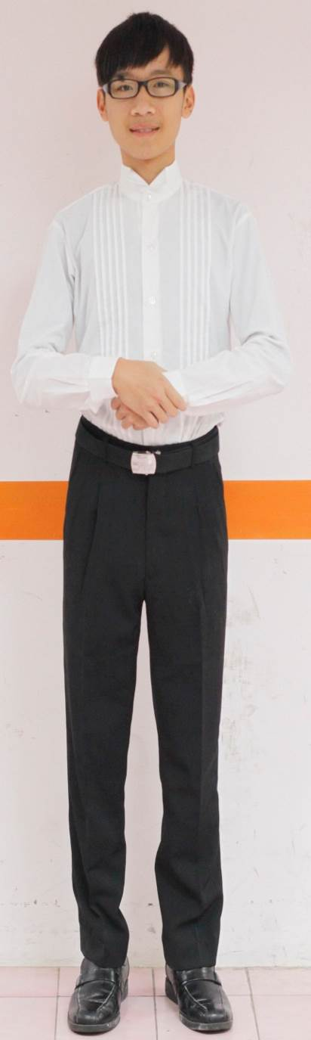
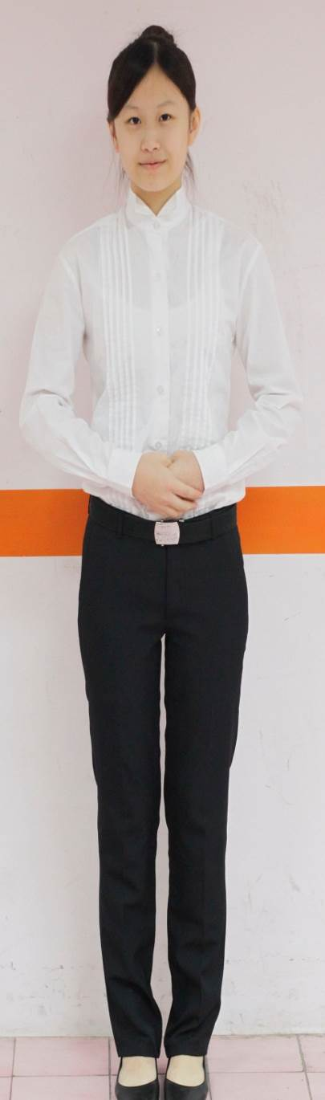
參賽選手個人服裝規範表
女生
男生
示範者：張哲銘同學
示範者：藍尹青同學
說明：
1.頭髮
男生：短髮，前額不過眉。
女生：前額不過眉，長髮者梳成髻。
2.指甲：修剪整齊
3.白襯衫
4.黑長褲（附褲耳）
5.黑皮帶
6.黑色素面皮鞋
7.黑色短襪(男生)
8.膚色絲襪或黑色棉襪(女生)

【附件5】
新北市110學年度國民中學技藝競賽
餐旅職群(旅館實務主題)
術科試場配置圖
房務工作車
房務工作車
房務工作車
房務工作車
評審桌

2號床
4號床
3號床
床頭櫃
床頭櫃
床頭櫃
7號床
8號床
6號床
5號床
床頭櫃
床頭櫃
床頭櫃
床頭櫃
公共區域

公共區域

1號床
床頭櫃

房務工作車
房務工作車
入口
房務工作車
房務工作車

【附件6】
新北市110學年度國民中學技藝競賽
餐旅職群(旅館實務主題)
競賽當日流程與時間分配表
☆競賽日期： 111年3月2日(星期三)。
☆報到地點：勤學樓/學科試場：勤學樓文薈廳/術科試場：餐旅實習中心二樓。
☆每一競賽場次為8人。上午4場次、下午5場次共9場；競賽程序詳如下表：
時 間 | 內 容 | 備 註
8:20-8:50 | 1.競賽選手報到時間。  2.選手依籤號入座。 | 選手報到地點：勤學樓聚賢廳/未帶證件者寫切結書
09:00-10:00 | 1.領隊會議/評審會議（含評審檢查機具設備）。  2.進行筆試。 | 領隊會議地點:勤學樓聚賢廳  筆試地點：勤學樓文薈廳  學科測驗開始10分鐘後不得進場
10:10-10:20 | 上午場32人介紹術科考場
10:20-10:40 | 第一場測試：1-8號  1. 參賽者依籤號就定位。  2. 場地設備、備品等作業說明。  3. 參賽者應注意事項說明。  4. 競賽者試題疑義說明。  5. 競賽者檢查設備及材料。 | 參賽者注意事項說明，檢查設備及材料2分鐘  競賽17分鐘
10:40-10:50 | 10分鐘換場 | 場地組：引導參賽者離開與進場
10:50-11:10 | 第二場測試內容：9-16號  1. 參賽者依籤號就定位。  2. 場地設備、備品等作業說明。  3. 參賽者應注意事項說明。  4. 競賽者試題疑義說明。  5. 競賽者檢查設備及材料。 | 參賽者注意事項說明，檢查設備及材料2分鐘  競賽17分鐘
11:10-11:20 | 10分鐘換場 | 場地組：引導參賽者離開與進場
11:20-11:40 | 第三場測試內容：17-24號  1. 參賽者依籤號就定位。  2. 場地設備、備品等作業說明。  3. 參賽者應注意事項說明。  4. 競賽者試題疑義說明。  5. 競賽者檢查設備及材料。 | 參賽者注意事項說明，檢查設備及材料2分鐘  競賽17分鐘
11:40-11:50 | 10分鐘換場 | 場地組：引導參賽者離開與進場
11:50-12:10 | 第四場測試內容：25-32號  1. 參賽者依籤號就定位。  2. 場地設備、備品等作業說明。  3. 參賽者應注意事項說明。  4. 競賽者試題疑義說明。  5. 競賽者檢查設備及材料。 | 參賽者注意事項說明，檢查設備及材料2分鐘  競賽17分鐘
12:10-13:00 | 中午休息 評審成績核算；選手與評審用膳時間
13:00-13:10 | 下午場33-70號選手集合，  介紹術科考場
13:10-13:30 | 第五場測試內容：33-40號  1. 參賽者依籤號就定位。  2. 場地設備、備品等作業說明。  3. 參賽者應注意事項說明。  4. 競賽者試題疑義說明。  5. 競賽者檢查設備及材料。 | 參賽者注意事項說明，檢查設備及材料2分鐘  競賽17分鐘
13:30-13:40 | 10分鐘換場 | 場地組：引導參賽者離開與進場
13:40-14:00 | 第六場測試內容：41-48號  1. 參賽者依籤號就定位。  2. 場地設備、備品等作業說明。  3. 參賽者應注意事項說明。  4. 競賽者試題疑義說明。  5. 競賽者檢查設備及材料。 | 參賽者注意事項說明，檢查設備及材料2分鐘  競賽17分鐘
14:00-14:10 | 10分鐘換場 | 場地組：引導參賽者離開與進場
14:10-14:30 | 第七場測試內容：49-56號  1. 參賽者依籤號就定位。  2. 場地設備、備品等作業說明。  3. 參賽者應注意事項說明。  4. 競賽者試題疑義說明。  5. 競賽者檢查設備及材料。 | 參賽者注意事項說明，檢查設備及材料2分鐘  競賽17分鐘
14:30-14:40 | 10分鐘換場 | 場地組：引導參賽者離開與進場
14:40-15:00 | 第八場測試內容：57-64號  1. 參賽者依籤號就定位。  2. 場地設備、備品等作業說明。  3. 參賽者應注意事項說明。  4. 競賽者試題疑義說明。  5. 競賽者檢查設備及材料。 | 參賽者注意事項說明，檢查設備及材料2分鐘  競賽17分鐘
15:00-15:10 | 10分鐘換場 | 場地組：引導參賽者離開與進場
15:10-15:30 | 第九場測試內容：65-72號  1. 參賽者依籤號就定位。  2. 場地設備、備品等作業說明。  3. 參賽者應注意事項說明。  4. 競賽者試題疑義說明。  5. 競賽者檢查設備及材料。 | 參賽者注意事項說明，檢查設備及材料2分鐘  競賽17分鐘
15:30~17:00 | 成績結算及複驗 、 場地復歸
20:00 | 競賽成績、照片上傳新北市教育局

【附件7】
新北市110學年度國民中學技藝競賽
餐旅職群(旅館實務主題)
術科個人評分表

第一題：操作房務工作車
操  作  房  務  工  作  車  2% | 扣分項目 | 1 | 2 | 3 | 4 | 5 | 6 | 7 | 8 | 備註
操  作  房  務  工  作  車  2% | 1.未能正確推動房務工作車。
操  作  房  務  工  作  車  2% | 2.備品準備款式或數量不正確：  (1)保潔墊 (2)床單 (3)毛毯  (4)被單 (5)床飾巾(6) 枕頭套  (7) 標準枕(8) 軟枕 (9) 足布 (10) 拖鞋  (11)礦泉水(12)咖啡杯組(13) 咖啡匙(14)茶包(15)咖啡包(16)備品盒(17)環保卡
操  作  房  務  工  作  車  2% | 3.備品準備過程中掉落地上：  (1)保潔墊 (2)床單 (3)毛毯  (4)被單 (5)床飾巾(6) 枕頭套  (7) 標準枕(8) 軟枕 (9) 足布 (10) 拖鞋  (11)礦泉水(12)咖啡杯組(13) 咖啡匙(14)茶包(15)咖啡包(16)備品盒(17)環保卡
操  作  房  務  工  作  車  2% | 4.佈置後的工作區未達整齊、美觀和便利取用的功效。
操  作  房  務  工  作  車  2% | 5.佈置工作區，未能周詳考慮到使用備品之先後秩序。
操  作  房  務  工  作  車  2% | 小計:
操  作  房  務  工  作  車  2% | 評審長確認

評審簽名:

第二題：單人床鋪床作業
單  人  床  鋪  床  作  業  66% | 扣分項目 |  | 1號 | 2號 | 3號 | 4號 | 5號 | 6號 | 7號 | 8號 | 備註
單  人  床  鋪  床  作  業  66% | 1. | 選擇錯誤尺寸備品使用：  (1)保潔墊 (2)床單 (3)毛毯  (4)被單 (5)床飾巾 (6)枕頭套  (7)標準枕 (8)軟枕 (9)足布 (10)拖鞋 (11)礦泉水(12)咖啡杯組 (13) 咖啡匙(14)茶包 (15)咖啡包 (16)備品盒 (17)環保卡
單  人  床  鋪  床  作  業  66% | 2. | 鋪放清潔衛生墊，未將四腳鬆緊帶緊密扣入床墊下方。
單  人  床  鋪  床  作  業  66% | 3. | 第一層床單，未以正面鋪設。
單  人  床  鋪  床  作  業  66% | 4. | 第一層床單，未將四周布面拉緊整齊摺入床墊下方。
單  人  床  鋪  床  作  業  66% | 5A  毛毯試題 | A-1.第二層被單，未以反面朝上鋪設。
單  人  床  鋪  床  作  業  66% | 5A  毛毯試題 | A-2.第二層被單鋪設位置，未能考量到  包覆毛毯預防過敏之功能。
單  人  床  鋪  床  作  業  66% | 5A  毛毯試題 | A-3.鋪設毛毯，未能標誌呈現出。
單  人  床  鋪  床  作  業  66% | 5A  毛毯試題 | A-4.毛毯鋪設位置，未配合第二、第三  層床單，達到平整及美觀之整體成  效
單  人  床  鋪  床  作  業  66% | 5A  毛毯試題 | A-5.第三層被單，未以正面鋪設。
單  人  床  鋪  床  作  業  66% | 5A  毛毯試題 | A-6.第三層被單的鋪設，未將左右兩  邊、床尾垂量及毛毯，一齊摺入床墊  下。
單  人  床  鋪  床  作  業  66% | 5A  毛毯試題 | A-7.完成鋪設第三層被單後，床面整體  未達平整、美觀之功能。
單  人  床  鋪  床  作  業  66% | 5B  羽絨被試題 | B-1.未能正確鋪設單人床羽絨被
單  人  床  鋪  床  作  業  66% | 5B  羽絨被試題 | B-2.未能熟練將羽絨被套入被套中
單  人  床  鋪  床  作  業  66% | 5B  羽絨被試題 | B-3.完成鋪設羽絨被後，床面整體未達  平整、美觀之功能。
單  人  床  鋪  床  作  業  66% | 6. | 未能熟練準備枕頭套：二個
單  人  床  鋪  床  作  業  66% | 7. | 未能熟練裝套枕頭
單  人  床  鋪  床  作  業  66% | 8. | 裝入枕頭套內之枕形，四周稜角莫辨、鬆軟無狀
單  人  床  鋪  床  作  業  66% | 9. | 枕頭放置位置，未靠床頭板。
單  人  床  鋪  床  作  業  66% | 10. | 未正確擺放標準枕、軟枕。
單  人  床  鋪  床  作  業  66% | 11. | 單人床面枕套開口處，未考量其美觀 及實用性。
單  人  床  鋪  床  作  業  66% | 12A毛毯試題 | 鋪設床罩，未修飾使其整齊、美觀或致使安全發生顧慮。
單  人  床  鋪  床  作  業  66% | 12B羽絨被試題 | 鋪設床飾巾，未修飾使其整齊、美觀或致使安全發生顧慮。
單  人  床  鋪  床  作  業  66% |  | 小計:
單  人  床  鋪  床  作  業  66% |  | 評審長確認
評審簽名:

第三題：開夜床服務
開  夜  床  服  務  30% | 扣分項目 | 1號 | 2號 | 3號 | 4號 | 5號 | 6號 | 7號 | 8號 | 備註
開  夜  床  服  務  30% | 1. 鋪設「夜床」：(床罩)床飾巾由床面取下，未能設計秩序摺疊。
開  夜  床  服  務  30% | 2. 鋪設「夜床」：於床單、毛毯的鋪設「就寢功能」，放置環保卡片一張，未考慮其美觀及實用性。
開  夜  床  服  務  30% | 3. 鋪設「夜床」：床腰地面處，未能貼切放置足布一塊。
開  夜  床  服  務  30% | 4. 鋪設「夜床」：足布上未設想週到，放置拖鞋一雙。
開  夜  床  服  務  30% | 5.置放拖鞋及足布未考慮其服務旅客使用方便性。
開  夜  床  服  務  30% | 6.床頭櫃規定放置下列備品  運用備品托盤放置礦泉水1瓶標籤朝前
開  夜  床  服  務  30% | 7.床頭櫃規定放置下列備品  運用備品托盤放置咖啡杯組、咖啡匙符  合美觀
開  夜  床  服  務  30% | 8.床頭櫃規定放置下列備品  運用備品托盤放置茶包咖啡包標籤朝上
開  夜  床  服  務  30% | 9. 在時效內未完成作業要求事項者，計有（請以文字簡述事項）：
開  夜  床  服  務  30% | 小計:
開  夜  床  服  務  30% | 評審長確認

評審簽名:

第四題：備品復歸
備  品  復  歸  2% | 扣分項目 | 1號 | 2號 | 3號 | 4號 | 5號 | 6號 | 7號 | 8號 | 備註
備  品  復  歸  2% | 1.未以正確姿勢將工作車推回原定位。
備  品  復  歸  2% | 2.未能將換下之布巾與垃圾分類存放：(1)保潔墊(2)床單(3)枕頭套(4)羽絨被套(5)足布
備  品  復  歸  2% | 3.未將摺疊好可續用之備品依原定位處放妥：  (1)毛毯(2)床罩(3)床飾巾(4)標準枕(5)軟枕(6)環保卡(5)羽絨被
備  品  復  歸  2% | 4.未能將床頭櫃上備品依原定位處放妥：  (1)礦泉水(2)咖啡杯組(3)咖啡匙(4)茶包(5)咖啡包(6)備品盒
備  品  復  歸  2% | 5.在時效內未完成本題，致使換場無法進行，嚴重影響檢定進行。
備  品  復  歸  2% | 小計:
備  品  復  歸  2% | 評審長確認

評審簽名:

【成績總表】
競賽編號 | 學生  姓名 | 學科成績 |  | 術科成績 |  |  |  |  | 總成績 | 名次
競賽編號 | 學生  姓名 | 學科分數 | 學科20% | 第1題 | 第2題 | 第3題 | 第4題 | 術科80% | 總成績 | 名次
001
002
003
004
005
006
007
008
009
010
011
012
013
014
015
016
017
018
019
020

評審委員簽名處：

【附件8】
新北市110學年度國民中學技藝競賽
餐旅職群(旅館實務主題)
地理位置與交通動線圖
☆淡水客運公車發車時間：111年3月2日(星期三)。
☆淡水捷運站對面淡水客運站發車早上6時50分至7時30分、下午5時至5時30分；或搭乘輕軌在淡水行政中心站下車後步行至學校。
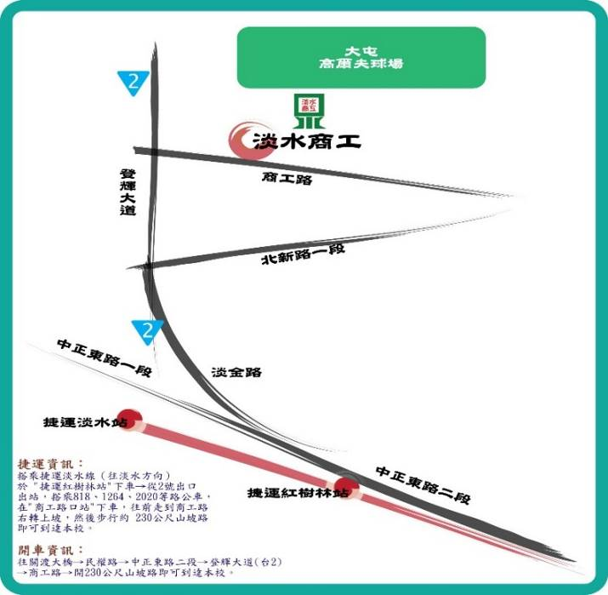
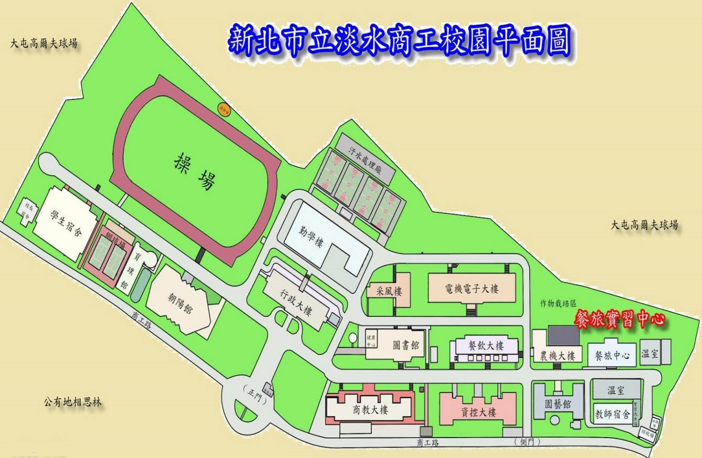
報到處
勤學樓
競賽場地餐旅中心二樓

【附表1】
新北市110學年度國民中學技藝競賽
身心障礙、學習障礙者協助申請表
報  考人基本  資料 | 學校： |  | 姓名： | 身分證統一編號：
報  考人基本  資料 | 聯絡方式：(日) (手機) (E-mail)
報  考人基本  資料 | 競賽主題名稱：
報  考人基本  資料 | 障礙類別 | □聽障 □視障 □學習障礙 □其他_____________
請依照實際需求勾選 | 學科需協助項目(請勾選)
請依照實際需求勾選 | 1.□學科不需要協助  2.□申請延長測試時間20分鐘  3.□申請使用放大試題
核  定 | □學科全部核准  □學科不核准項次：
黏貼身心障礙手冊、身心障礙證明、學習障礙…等13項符合特殊教育法第3條障礙類別之鑑定證明影本或鑑輔會證明影本
【正反面影本】
【不分障別一律延長學科20分鐘】
【非屬本表所列障礙別者另視實際狀況給予協助】
本申請表未黏貼身心障礙手冊、身心障礙證明、學習障礙…等13項符合特殊教育法第3條障礙類別之鑑定證明或鑑輔會證明，視同一般學生不予提供特殊協助。

備註：競賽選手於網站報名後填寫本申請表，並經核章後寄至競賽承辦學校辦理。
國中學校承辦人核章： 單位主管： 校長：
高中職承辦學校核章： 單位主管： 校長：
【附表2】
新北市110學年度國民中學技藝競賽○○職群(○○○○主題)報名總表
編號 | 學校名稱 | 班級 | 姓名 | 性別 | 出生  年月日 | 身分證字號 | 學號 | 第1學期  選修職群 | 第2學期  選修職群 | 實際指導老師姓名 | 指導老師  服務單位 | 代訂便當
01 | ○○國中 | 901 | 王小明 | 男 | 94.01.01 | A123456789 | 355001 | 電機與電子 | 餐旅 | 張冠軍 | ○○高職 | ■葷□素
02 | ○○國中小
03 | ○○高中(國中部)
04 | 以下空白
05
06
07
08
09
10
◎共計：__________人
承辦組長： 主任： 校長：
◎聯絡電話： 分機：

◎請依各職群競賽主題分別建立表單並經核章後，郵寄各競賽承辦學校。
◎本報名總表請影印一份交予高職端合作學校，並請再次檢視資料之正確性，以避免疏漏(若無高職合作學校則免)。

【附表3】
新北市110學年度國民中學技藝競賽餐旅職群(旅館實務主題)報名資料-郵寄信封封面

寄件單位：新北市立OO國中輔導處OO組
地 址：(OOO) 新北市OO區OO路O段OO號
聯絡電話：(02)OOOO-OOOO分機OOO

淡水商工
(25169)新北市淡水區商工路307號
實習處 劉勻彤組長 收

【附表4】
新北市110學年度國民中學技藝競賽成績複查申請書
收件編號： (申請學校勿填)
就讀學校 |  | 申請學生
申請類別 | 職群 主題 選手編號：
學校聯絡人 | 職 稱：  姓 名： | 聯絡方式 | （電話）  （傳真）
原始成績 | 總分： 學科分數： 術科分數：
備註
(如有其他須查詢細項請在備註欄提出)

承辦人： | 單位主管： | 校長：
請於111年3月9日(星期三)中午12時至下午4點前，核章後傳真至(02)2801-0164，
並同時E-mail至geodabao@gmail.com試務中心正德國中進行成績複查申請。
【附表5】 更換選手專用報名表
（111年1月26日(星期三)前與公文函一併郵寄至教育局，郵戳為憑）
新北市110學年度國民中學技藝競賽○○職群（○○○○主題）報名表
校 名 | 新北市立○○國民中學(學校全銜)
名稱 | 原學生 | 新學生
班級
姓名
性別
出生  年月日 | 年 月 日 | 年 月 日
身分證號碼
學號
110學年度  第1學期  選修職群 | ○○職群 | ○○職群
110學年度  第2學期  選修職群 | ○○職群 | ○○職群
指導教師 | 指導教師  （限填寫實際指導之教師1人)  教師姓名：  服務單位： | 指導教師  （限填寫實際指導之教師1人)  教師姓名：  服務單位：
注意事項﹕
1.本表請國中核章後，111年1月26日(星期三)前正式行文，同時以傳真(2960-2334)與電子郵件方式(E-mail：AK8166@ntpc.gov.tw)逕向教育局技職教育科張瓊文科員（2960-3456分機2697）及各職群競賽主題承辦學校辦理報名手續(詳見各職群主題競賽實施計畫)。
2.請附更換選手之相關證明文件（例：公立醫院證明）。
承辦組長： 主任： 校長：
【附表6】 放棄推薦聲明書
（111年1月26日(星期三)前與公文函一併郵寄至教育局，郵戳為憑）
新北市110學年度國民中學技藝競賽○○職群（○○○○主題）
校 名 | 新北市立○○國民中學(學校全銜)
本人 ，因另有學習規劃，放棄新北市110學年度國民中學技藝競賽推薦資格，特立此書，以茲切結。

立書人(學生)簽章：

家長(監護人)簽章：

中華民國111年 月 日

承辦人： 單位主管：

【附表7】 選手身分切結書
新北市110學年度國民中學技藝競賽○○職群（○○○○主題）
校 名 | 新北市立○○國民中學(學校全銜)
本人 ，確實參加新北市110學年度國民中學技藝競賽，因未攜帶學生證參賽，以此切結書證明本人身分。如有不實情況，當即放棄參賽權且不得列入排名，並願負相關連帶法律責任，特立此書為憑。

立書人(學生)簽章：
身分證字號：
領隊(或指導)老師：

中華民國111年 月 日

【附表8】
新北市110學年度國民中學技藝競賽申訴申請書
填表日期：111年 月 日
申請學校  (參賽國中) |  |  | 申請人  (領隊或承辦人)
聯絡電話 |  |  | 聯絡人E-mail
參賽職群主題 |  |  | 競賽日期
參賽學生姓名 |  |  | 崗位編號
申  訴  原  因  說  明 | (請以條列式簡述)
切  結  書 | 本人 所提申訴內容均屬實，如有不實，本人願意負相關法律責任，特立此書，以茲切結。  參賽學生簽章：  領隊或承辦人簽章：
備註 | 由國中參賽學校領隊或承辦人於該主題競賽當日至隔日中午12時前(含例假日)，向各職群競賽主題承辦學校提出本申訴申請書，以傳真或電子信箱方式申請，並應向承辦學校確認收訖。倘未向承辦學校確認或逾時提出，則不予受理。
*表格如不敷使用，請自行列印增列

